课外阅读参考书
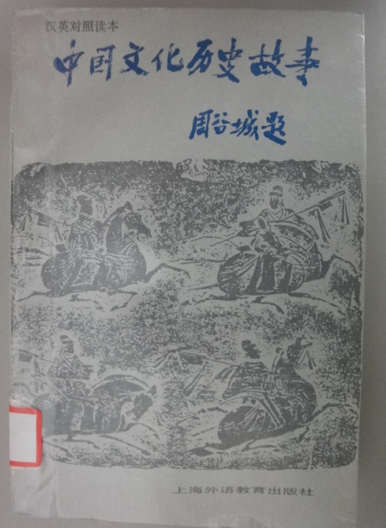
朱一飞等《中国文化历史故事》（汉英对照），上海外语教育出版社1990年出版
阴法鲁、许树安等《中国古代文化史》（插图本），北京大学出版社2008年出版
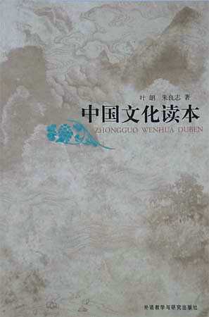
叶朗 朱良志《中国文化读本》，外语教学与研究出版社2010年出版

